Genial Klick A1 K1 Sprechen
Schüler A: ____________________

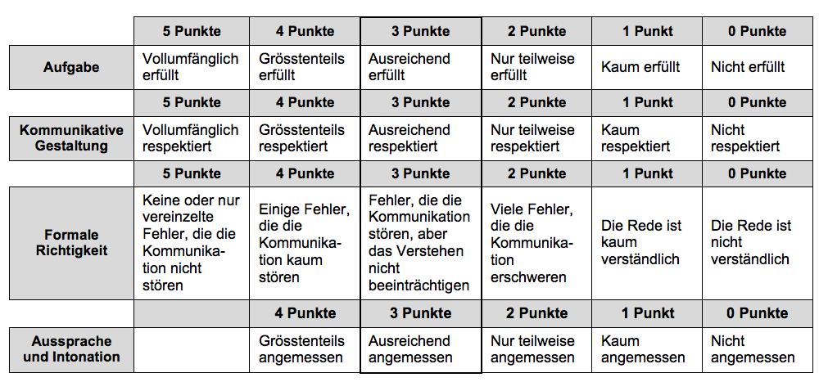

Punkte: ______ /19 Note:

Genial Klick A1 K1 Sprechen
Schüler B: ____________________

Punkte: ______ /19 Note
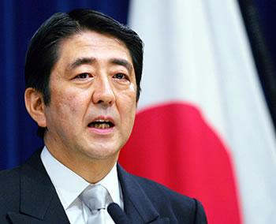 | Name: | Shinzo Abe
 | Alter: | 64
 | Wohnort: | Tokio
 | Familie: | 2 Schwestern, 3 Kinder
 | Hobby: | malen, Karaoke
 | Freund: | Barack Obama
 | Haustier: | 2 Katzen
 | Lieblingsmusik: | klassische Musik (Beethoven)
 | Sprachen: | Japanisch, Englisch

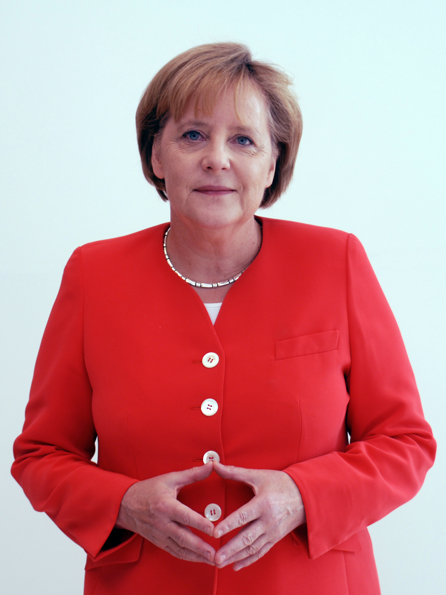 | Name: | Angela Merkel
 | Alter: | 64
 | Wohnort: | Berlin
 | Hobby: | spazieren, Monopoly
 | Herkunft: | Deutschland
 | Lieblingsmusik: | Klassische Musik
 | Sprachen: | Deutsch, Englisch, Französisch
 | Freunde: | François Hollande (60)
 | Haustier: | Papagei

 | Name: | Gérard Depardieu
 | Alter: | 70
 | Wohnort: | Moskau
 | Hobby: | kochen
 | Herkunft: | Frankreich
 | Lieblingsmusik: | Stromae
 | Sprachen: | Französisch, Englisch, Russisch
 | Freunde: | Vladimir Putin
 | Haustier: | 3 Hunde

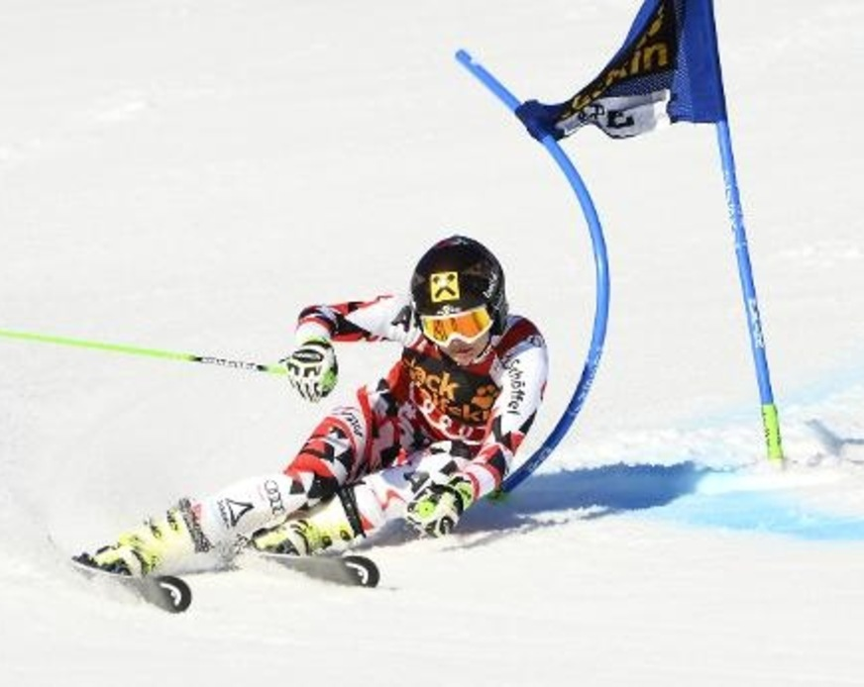
 | Name: | Anna Fenninger
 | Alter: | 29
 | Wohnort: | Salzburg
 | Hobby: | Freunde treffen
 | Herkunft: | Österreich
 | Sprachen: | Deutsch, Englisch
 | Lieblingsmusik: | Metallica
 | Freunde: | Lara Gut, Lindsey Vonn
 | Lieblingstier: | der Gepard

 | Name: | Sebastian Vettel
 | Alter: | 31
 | Wohnort: | Ellighausen (Schweiz)
 | Hobby: | Billard, Musik hören
 | Lieblingsmusik: | Pop
 | Sprachen: | Deutsch, Englisch
 | Familie: | Hanna (Frau, 26)
 | Freunde: | Michael Schuhmacher
 | Haustier: | Hund (Bully / 6)

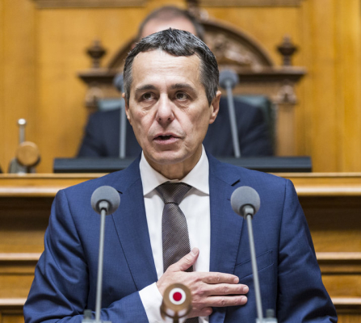 | Name: | Ignazio Cassis
 | Alter: | 57
 | Wohnort: | Lugano
 | Hobby: | mit der Familie spazieren
 | Lieblingsessen: | Rösti
 | Lieblingsmusik: | Klassische Musik
 | Familie | Paola
 | Freunde: | Lukas
 | Sprachen: | Italienisch, Französisch, Deutsch, Englisch

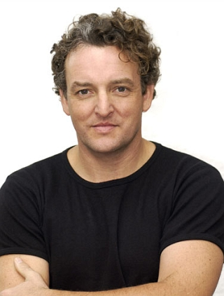 | Name: | Marco Rima
 | Alter: | 57
 | Wohnort: | Oberägeri (Schweiz)
 | Hobby: | Billard, Disco
 | Herkunft: | Schweiz
 | Lieblingsmusik: | Rock und Pop
 | Sprachen: | Deutsch, Italienisch
 | Freunde: | Bastian
 | Haustier: | -


 | Name: | Christina Stürmer
 | Alter: | 36
 | Wohnort: | Korneuburg (Österreich)
 | Hobby: | Billard, Disco
 | Freunde: | Andreas und Claudia
 | Haustier: | Katze (Felice / 6)
 | Essen: | Apfelstrudel
 | Lieblingsmusik: | alles
 | Sprachen: | Deutsch, Englisch

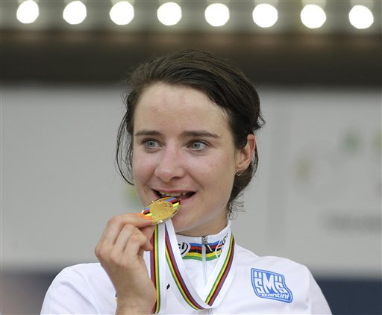  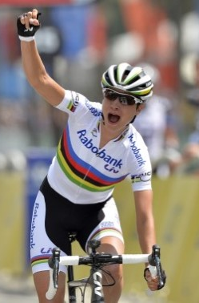 | Name: | Marianne Vos
 | Alter: | 31
 | Wohnort: | Meeuwen (NL)
 | Hobby: | Billard
 | Herkunft: | Holland
 | Lieblingsmusik: | Electro House
 | Sprachen: | Holländisch, Englisch, Italienisch
 | Freunde: | Anna und Philippe
 | Haustier: | Katzen + Fische

 | Name: | Bligg (Marco Bliggensdorfer)
 | Alter: | 42
 | Wohnort: | Zürich
 | Hobby: | Lesen
 | Lieblingsmusik: | Rap
 | Lieblingsessen: | Hamburger und Omelette
 | Sprachen: | Deutsch, Englisch
 | Freunde: | DJ Cutmando
 | Haustier: | -

 | Name: | Dietrich „Didi“ Mateschitz
 | Alter: | 74
 | Wohnort: | Nonntal (Österreich)
 | Hobby: | Flugzeuge
 | Herkunft: | Österreich
 | Lieblingsmusik: | Hardrock
 | Sprachen: | Deutsch, Englisch
 | Freunde: | Arnold Schwarzenegger
 | Haustier: | Hund (Name: Flügel)

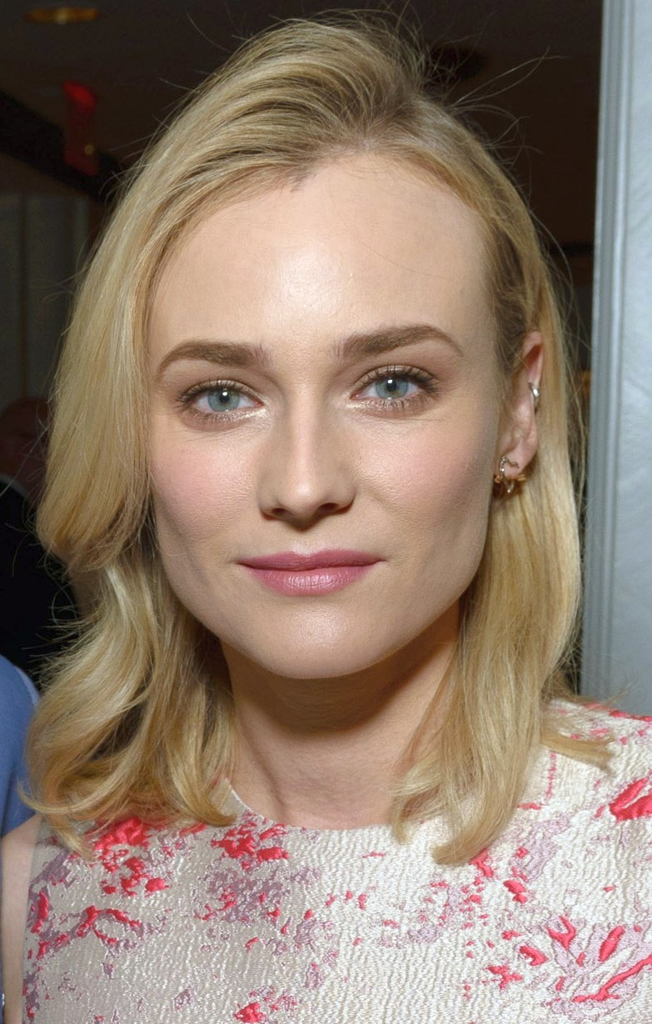 | Name: | Diane Kruger
 | Alter: | 42
 | Wohnort: | Los Angeles
 | Hobby: | tanzen
 | Lieblingsmusik: | Pop Rock
 | Sprachen: | Deutsch, Englisch, Französisch
 | Haustier: | Katze (Pichout)
 | Freunde: | Joshua Jackson

Alter | Wohnort
Hobby | Sprachen
Name | Freunde
Familie | Haustier
Herkunft | Lieblingsmusik
Lieblingsessen

A1 K1 Sprechen Trainingsblatt

Thema | Frage | Antwort
Alter?
Wohnort?
Hobby?
Sport?
Instrument?
fester Freund/ Feste Freundin?
Freunde?
Haustier?
kochen?
Lieblingsmusik?
Muttersprache?
Sprachen?
neue Sprache?
Beruf?

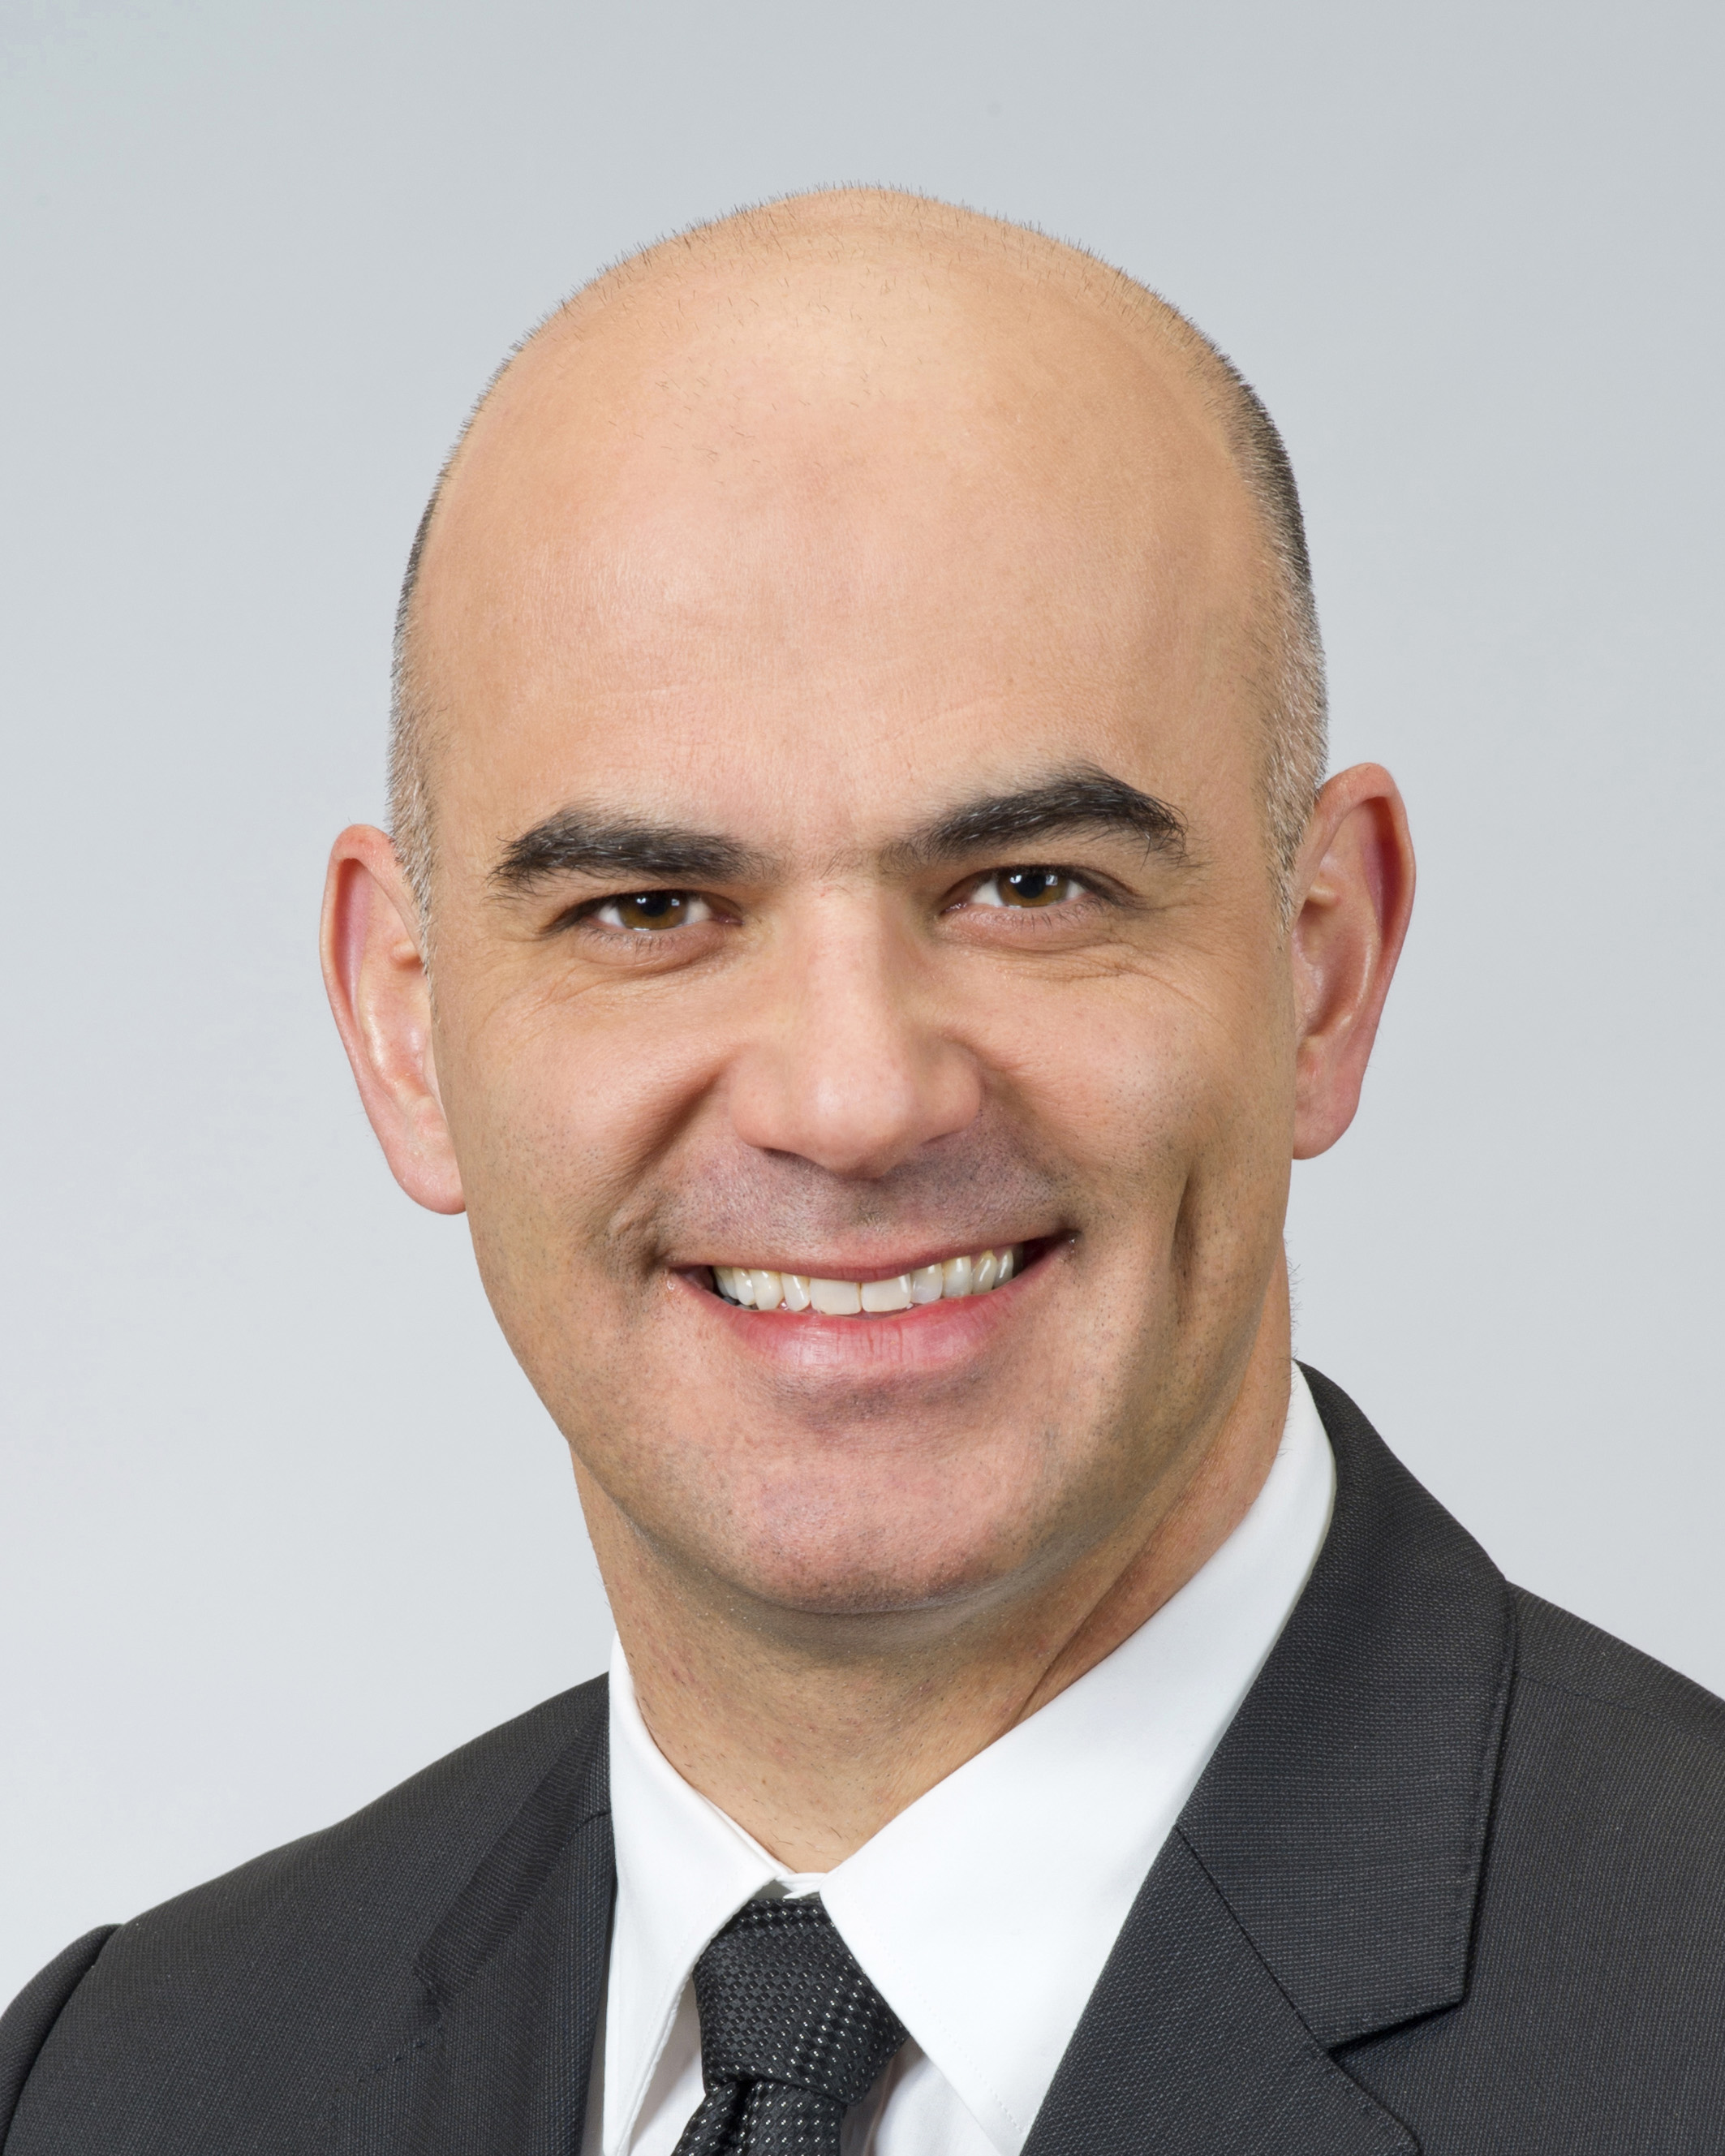 | Name: | Alain Berset
 | Alter: | 46
 | Wohnort: | Freiburg
 | Hobby: | Karten spielen
 | Sport: | Fussball, Radfahren
 | Instrument: | Klavier
 | feste/r Freund/in: | Muriel (42 / Hausfrau)
 | Freunde: | Pierre (Zahnarzt)
 | Haustier: | Katze (Minou), Hund (Duke)
 | kochen: | Fondue
 | Lieblingsmusik: | Jazz
 | Muttersprache: | Französisch
 | Sprachen: | Deutsch und Englisch
 | Herkunft: | Belfaux
 | Beruf: | Politiker (Bundesrat)
B1 E1 Sprechen Übungskarte

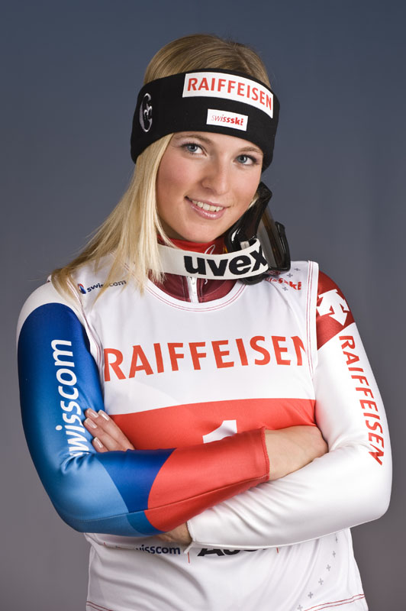 | Name: | Lara Gut
 | Alter: | 27
 | Wohnort: | Comano (im Kanton Tessin)
 | Hobby: | Lesen und kochen
 | Sport: | Mountainbike fahren
 | Instrument: | Klavier
 | feste/r Freund/in: | -
 | Freunde: | Anna Fenninger , Bernhard Russi
 | Haustier: | Papagei
 | kochen: | Tartare Steak
 | Lieblingsmusik: | Ben Harper
 | Muttersprache: | Italienisch
 | Sprachen: | Deutsch, Französisch
 | neue Sprache: | Spanisch
 | Beruf: | Skifahrerin

